**MODUL**

**PRAKTIKUM KUALITAS PERANGKAT LUNAK**

**MODUL KATALON**



Oleh

TEAM TI 4B

|  |  |  |
| --- | --- | --- |
| Dosen Pembimbing | : | Musta’inul Abdi, SST., M.Kom. |

**PROGRAM STUDI TEKNIK INFORMATIKA**

**JURUSAN TEKNOLOGI INFORMASI DAN KOMPUTER**

**TAHUN 2022**

# KATA PENGANTAR

Puji serta syukur penulis ucapkan kepada Allah SWT yang telah memberikan rahmat dan karunia-Nya sehingga penulis dapat menyelesaikan laporan hasil Magang Industri ini dilakukan dalam rangka memenuhi salah satu syarat untuk mendapatkan nilai Mata Kuliah Praktikum Kualitas Perangkat Lunak pada semester VII (Tujuh) Jurusan Teknologi Informasi dan Komputer Program Studi D-IV Teknik Informatika.

Katalon adalah software testing yang digunakan untuk menguji kualitas dan fungsi dari aplikasi yang telah diproduksi. Diluncurkan pada September 2016, Katalon sukses menembus hingga 9% penetrasi pasar untuk UI (user interface) test automation hanya dalam jangka waktu dua tahun.

Pada kesempatan ini penulis ingin mengucapkan terima kasih kepada :

1. Bapak Musta’inul Abdi, SST., M.Kom. selaku pembimbing Mata Kuliah Praktikum Kualitas Perangkat Lunak.
2. Bapak Muhammad Arhami, S.Si, M.Kom selaku Ketua Jurusan Teknologi Informasi dan Komputer.
3. Bapak Salahuddin, ST, M.Cs selaku Ketua Program Studi D-IV Teknik Informatika.
4. Bapak Ir. Rizal Syahyadi, ST., M.Eng. Sc selaku Direktur Politeknik Negeri Lhokseumawe.

Penulis menyadari masih banyak kekurangan dan kelemahan dalam pelaksanaan dan penyusunan Modul ini. Namun, penulis berharap semoga Modul ini dapat bermanfaat bagi pembaca. Dengan demikian, segala kritik dan saran yang membangun dari para pembaca akan penulis terima sehingga dapat menjadi sebuah pelajaran agar dapat membuat dengan lebih baik lagi.

Lhokseumawe, 2022

Penulis

TEAM TI 4B

# DAFTAR ISI

HAL

KATA PENGANTAR i

DAFTAR ISI iii

DAFTAR GAMBAR iv

DAFTAR TABEL v

BAB 1 1

1.1 Tujuan 1

1.2 Dasar Teori 1

1.3 Percobaan 1

BAB 2 2

2.1 Tujuan 2

2.2 Dasar Teori 2

2.3 Percobaan 2

BAB 3 3

3.1. Kesimpulan 3

3.2. Dasar Teori 3

3.3. Percobaan 3

BAB 4 4

4.1 Tujuan 4

4.2 Dasar Teori 4

4.3 Percobaan 4

BAB 5 INTEGRATION WITH GIT AND JENKINS 5

5.1 Tujuan 5

5.2 Dasar Teori 5

5.3 Percobaan Integrasi Dengan GIT 5

5.4 Percobaan Integrasi Dengan Jenkins 14

BAB 6 20

6.1 Pendahuluan 20

6.2 Dasar Teori 20

6.3 Percobaan 20

# DAFTAR GAMBAR

**No table of figures entries found.**

# DAFTAR TABEL

**No table of figures entries found.**

# 

## Tujuan

## Dasar Teori

## Percobaan

# 

## Tujuan

Pada bagian ini akan membahas tentang cara mengambil data CSV pada katalon studio, Diharapkan pembaca dapat :

1. Mampu menggunakan komponen step CSV file input untuk membaca file teks tipe CSV.
2. Mampu menggunakan komponen *step fixed file* input untuk membaca file teks berisi data *fixed width.*

## Dasar Teori

CSV adalah tipe file yang dapat dibuat atau diedit pada Excel. CSV menyimpan informasi yang dipisahkan oleh koma, bukan dalam kolom. Saat teks dan angka disimpan dalam file CSV, menjadi mudah dipindahkan dari satu program ke program lain.

## Percobaan

1. Pertama, buatlah file excel kemudian isikan datanya seperti gambar berikut :



**Gambar 2.1** File Excel

1. Buka test case yang sudah pernah dibuat pada sebelumnya, kemudian masuk ke tab Variables lalu klik Add.



**Gambar 2.2** Add Variabels

1. Selanjutnya create 2 variabel seperti di gambar bawah berikut.



**Gambar 2.3** Hasil Variables

1. Klik pada object username kemudian ubah *Value Type* menjadi *Variable* dan *Value* menjadi *Username.*



**Gambar 2.4** Mengubah Value

1. Lakukan juga pada object password



**Gambar 2.5** Object Password

1. Kemudian save.



Gambar 2.6 Save

1. Setelah itu Create Test Suite.



**Gambar 2.7** Create New Suite

1. Tambahkan test case yang telah ada sebelumnya.



**Gambar 2.8** Add Test 2

1. Kemudian klik *Show Data Binding.*



**Gambar 2.9** Show Data Binding

1. Pastikan pada *Variable Binding* terdapat variabel username dan password.



**Gambar 2.10** Variabel Binding

1. Pada Data Files di Tests Explorer, tambahkan data excel yang tadi telah dibuat.





**Gambar 2.11** Test Explore

1. Pada datafiles klik *Browse.*

**Gambar 2.12** Tahap Browser

1. Kemudian pilih file xlsx yang telah dibuat tadi, lalu save.



**Gambar 2.13** File xlsx

1. Kembali lagi ke Test Suites, pada *Test Data* klik add lalu pilih data file yang tadi telah dibuat



**Gambar 2.14** Test Data

1. Pada Variable Binding ubah kedua tipe variabel menjadi *Data Column* kemudian pilih test datanya-nya, dan ubah valuenya sesuai dengan variable masing-masing



**Gambar 2.15** Proses Variabel Binding

1. Kemudian coba jalankan.

**Gambar 2.16** Proses menjalankan

1. Berikut adalah hasil dari pengujian. Apabila mencoba login dengan password yang salah maka akan keluar error.



**Gambar 2.17** Hasil Pengujian

# 

## Kesimpulan

## Dasar Teori

## Percobaan

# 

**MENJALANKAN TEST MENGGUNAKAN COMMANDLINE DAN PLUGIN JENKINS PADA KATALON STUDIO**

## Tujuan

Bagian ini akan membahas dasar – dasar bagaimana cara menjalankan test melalui commandline katalon studio.

Pada akhir pembahasan, diharapkan pembaca dapat :

1. Mengetahui kenapa menjalankan test di commandline itu penting.
2. Mempelajari cara menjalankan test melalui command line.
3. Mengetahui kelebihan menjalankan test melalui commandline.
4. Mempelajari cara menginstall Jenkins & menjalankan Jenkins.
5. Mengetahui cara membuat sebuah project di Jenkins.
6. Mengetahui cara menambahkan command pada aplikasi katalon studio.
7. Mempelajari cara menjalankan test.

## Dasar Teori

Katalon Studio merupakan salah satu software yang digunakan untuk automation testing untuk aplikasi berbasis web dan mobile. Katalon studio dapat dijalankan di semua sistem operasi yaitu windows, linux, dan mac os.

Jenkins adalah server otomatisasi open source mandiri yang dapat digunakan untuk mengotomatiskan semua jenis tugas yang terkait dengan pembuatan, pengujian, dan pengiriman atau penerapan perangkat lunak. Jenkins dapat diinstal melalui paket sistem asli, Docker, atau bahkan dijalankan secara mandiri oleh mesin apa pun dengan Java Runtime Environment (JRE) yang diinstal.

Beberapa kemungkinan langkah yang dapat dilakukan menggunakan Jenkins adalah:

1. Build software menggunakan sistem build seperti Gradle, Maven, dan lainnya.
2. Pengujian otomasi menggunakan kerangka kerja pengujian seperti Nose2, PyTest, Robot, Selenium, dan banyak lagi.
3. Jalankan skrip pengujian (menggunakan terminal Windows, shell Linux, dll.
4. Dapatkan hasil pengujian dan lakukan tindakan posting seperti mencetak laporan pengujian, dan banyak lagi.
5. Jalankan skenario pengujian terhadap kombinasi input yang berbeda untuk mendapatkan cakupan pengujian yang lebih baik.
6. Continuous Integration (CI) tempat artefak dibuat dan diuji secara otomatis. Ini membantu dalam mengidentifikasi masalah dalam produk pada tahap awal pengembangan.

Alasan mengapa menggunakan Jenkins adalah untuk membuat dan menguji produk software secara bekerlanjutan, sehingga pengembang dapat terus mengintegrasikan perubahan ke dalam build. Jenkins adalah alat CI / CD open source yang paling populer di pasaran saat ini dan digunakan untuk mendukung DevOps, bersama dengan alat native cloud lainnya.Dalam hampir semua diskusi tentang integrasi berkelanjutan sumber terbuka atau alat pengiriman berkelanjutan (CI / CD), Jenkins pasti akan diangkat.Otomatisasi (termasuk otomatisasi pengujian ) adalah salah satu praktik utama yang memungkinkan tim DevOps memberikan solusi teknologi yang "lebih cepat, lebih baik, lebih murah".Jenkins telah menjadi teknologi pendukung utama yang semakin membantu praktik DevOps mendapatkan adopsi yang luas di banyak organisasi di seluruh dunia.

## Percobaan

Syarat yang perlu diperhatikan pada tahapan utama adalah menginstall java, atau jika sudah terinstall di perangkat bisa dilihat dengan menggunakan perintah sebagai berikut:



Gambar 4. 1. Melihat Versi Java Pada CMD

Dapat dilihat pada gambar diatas terdapat list java yang sudah terinstall setelah menggunakan perintah java -version pada commandline. Jika list java atau java belum terinstall di perangkat, download dan install java melalui link berikut ini: <https://www.oracle.com/java/technologies/downloads/>

Tahapan selanjutnya adalah mengikuti tatacara mengeksekusi test melalui commandline pada halaman dokumentasi katalon studio sebagai pedoman, menggunakan link berikut ini: <https://docs.katalon.com/docs/legacy/katalon-runtime-engine/command-syntax-command-lineconsole-mode-execution>

Langkah selanjutnya adalah membuka aplikasi testing catalon studio untuk mempersiapkan command dengan cara mengenerate command seperti gambar di bawah ini:



Gambar 4. 2. Mengenerate Command Pada Aplikasi Katalon

Pada gambar diatas dapat dilihat tahapan pertama untuk mengenerate command adalah dengan cara:

1. Klik pada icon terminal.
2. Kemudian muncul modal / popup menu, pilih Test suite dengan cara klik browse.
3. Selanjutnya pilih platform untuk menjalankan test, pada contoh diatas adalah dengan menggunakan google chrome.
4. Kemudian klik tombol generate command dan copy hasil generate tersebut seperti gambar di bawah ini:



Gambar 4. 3. Copy to Clipboard Generated Command

1. Setelah mengenerate command, tahapan selanjutnya adalah buka terminal pada laptop dan arahkan path kedalam folder instalasi atau folder aplikasi katalon tersimpan, seperti gambar di bawah ini:



Gambar 4. 4. Path Instalasi Folder Pada CMD

1. Tahapan selanjutnya adalah copy command dan paste di dalam terminal laptop yang sudah diarahkan ke path instalasi aplikasi katalon, kemudian klik ENTER seperti gambar di bawah ini:



Gambar 4. 5. Menempel Perintah Generated Command

1. Kemudian akan muncul error seperti di bawah ini, penyebabnya adalah katalonc tidak bisa di jalankan di terminal windows, solusinya adalah dengan menggunakan aplikasi tambahan yaitu Katalon Runtime Engine, yang bisa di download menggunakan tautan berikut ini <https://testops.katalon.io/api/v1/katalon/download?platform=win_64&type=re>
2. Tahapan berikutnya adalah ganti path di terminal windows kearah dimana runtime engine, copy command yang sudah tergenerate dan kemudian jalankan seperti gambar di bawah ini:



Gambar 4. 6. Mengganti Path Ke File Runtime Engine

1. Selanjutnya akan otomatis terbuka browser chrome yang menjalankan website untuk testing secara otomatis seperti gambar di bawah ini:



Gambar 4. 7. Testing Website Otomatis Pada Browser Chrome

1. Berikut adalah beberapa hasil atau output dari testing menggunakan commandline:



Gambar 4. 8. Output Testing Pada CMD

# INTEGRATION WITH GIT AND JENKINS

## Tujuan

1. Mengetahui cara menambahkan projek ke dalam GIT
2. Mengetahui cara meng-Clone Projek
3. Mengetahui cara commit, pull, dan push

## Dasar Teori

1. **GIT**

Git adalah sistem kontrol versi perangkat lunak yang gratis. Git dapat digunakan untuk menyimpan dan mengelola proyek TestComplete, git juga dapat bekerja dengan repositori lokal (terletak di mesin Anda), serta dengan repositori jarak jauh (terletak di jaringan).

1. **Integration with Git**

Integration with Gitberarti dapat mengintegrasikan TestComplete dengan Git dan bekerja dengan repositori langsung dari antarmuka pengguna TestComplete. Tanpa meninggalkan IDE TestComplete, Anda dapat menambahkan file proyek ke repositori, melakukan perubahan, membatalkan perubahan dan memasukkan ke repositori, dan lainnya. Tindakan ini dapat dilakukan untuk masing-masing item proyek dan elemen turunannya, tidak hanya untuk file project dan project suite.TestComplete menyertakan dialog bawaan khusus yang menyederhanakan pelaksanaan berbagai perintah pada file dan repositori, seperti melihat riwayat file, membuat dan menggabungkan cabang, dan sebagainya.

Disini kita akan membuat remote repository di github, membuat project di katalon studio kemudian meng-clone repository di katalon studio.

## Percobaan Integrasi Dengan GIT

1. Pastikan di katalon studio telah terhubung GIT 
2. Buatlah sebuah repository baru di GitHub,

Caranya sebagai berikut:

1. Buka situs github di <https://github.com>, buat akun github kemudian login dengan akun yang telah dibuat.
2. Klik tanda plus(+) pada pojok kanan atas kemudian pilih *new repository*



1. Buatlah nama repository yang anda inginkan, kemudian pilih public agar semua orang dapat melihat repository anda dan beri centang di add a readme file. Lalu klik create repository



1. Buatlah sebuah projek baru di katalon studio  
   Caranya sebagai berikut:
2. Buka situs katalon di <https://katalon.com/> , daftarkan akun di web tersebut.
3. Kemudian masuk dengan akun yang telah didaftar lalu akan diarahkan pada dashboard web katalon studio.
4. Klik create project, lalu pilih team yang diinginkan atau membuat team yang baru.





1. Masukkan nama project yang diinginkan



Maka projek yang telah dibuat akan tampil seperti pada gambar berikut



1. Klik pada nama project tersebut, kemudian akan diarahkan untuk mengkoneksi Git dengan project yang telah dibuat.



* Untuk mendapatkan repository URL, kembali ke github klik code pada repository yang telah dibuat, dan copi url clone httpsnya, tampak seperti pada gambar dibawah ini



* Untuk mendapatkan personal acces token, klik segitiga yang ada pada pojok kanan atas pilih settings🡪 🡪 🡪 🡪 dimintakan untuk memasukkan password akun github🡪 masukkan nama token🡪 lalu klik generate, maka akan diperoleh token seperti pada gambar dibawah ini



1. Open dan clone clone project



Pilih project yang ingin di open, masukkan username dan acces token dan pilih branch master, seperti dibawah ini



1. Commit project



Kemudian lakukan langkah-langkah dibawah ini:

1. Pindahkan isi yang ada di unstaged changes ke dalam staged changes
2. Isikan text dalam jendela commit massage kemudian klik klik commit and push.



Hasilnya dapat dilihat di akun github, seperti pada gambar dibawah ini, kemudian refresh terlebih dahulu.



Dalam projek ini dapat dibuat perubahan apa pun dan kapan pun yang diinginkan, juga dapat melakukan tes literasi lengkap dan push di test case baru.

**Contoh 1**:

* Saya akan menambahkan test case dan memberi nama test 1 by tom  
  Dapat dilihat seperti pada gambar dibawah ini



Kemudian klik icon github dan pilih commit



Ulangi langkah-langkah seperti pada saat commit project sebelumnya, dan hasilnya dapat dilihat di akun github setelah direfresh seperti pada gambar di bawah ini. Test case “test 1 by tom telah masuk ke dalam repo github”



Ketika folder dibuka maka akan ditampilkan file testcase tersebut.



**Contoh 2**:

* Ran akan mengkloning proyek yang dibuat oleh tom ke dalam katalon studio miliknya.

Berikut langkah-langkahnya:

1. Buat sebuah project di katalon studio dengan nama yang sama dengan tom kemudian koneksikan dengan git.



1. Open project dan clone repository tom

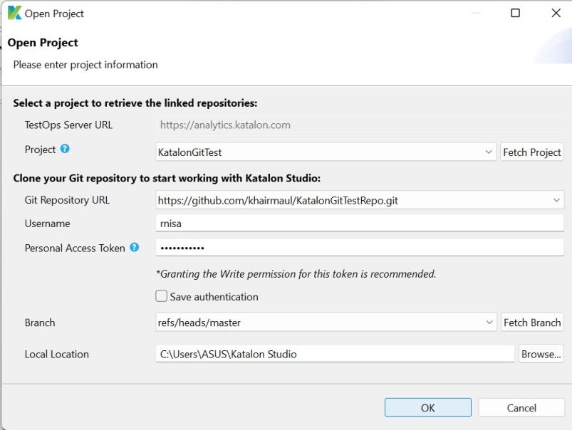

Maka akan terlihat test case yang telah dibuat oleh tom seperti pada gambar dibawah.



1. Kemudian ran akan membuat perubahan pada repository tom yaitu membuat testcase baru



1. Kemudian meng-commit testcase yang telah dibuat. Caranya sama seperti yang telah dilakukan diatas sebelumnya.

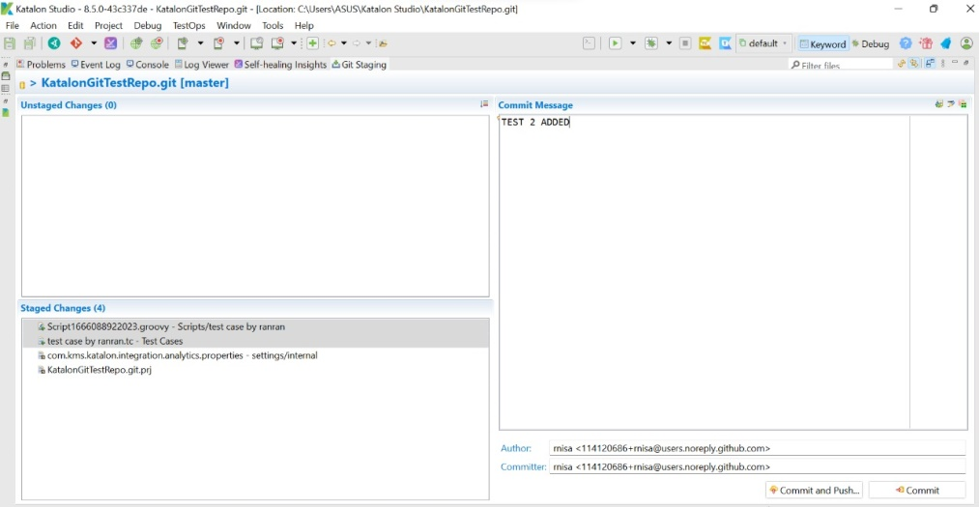

1. Sekarang dapat dilihat pada repository github terdapat folder Test dan Cases commit yaitu MANAGE TEST 2 ADDED

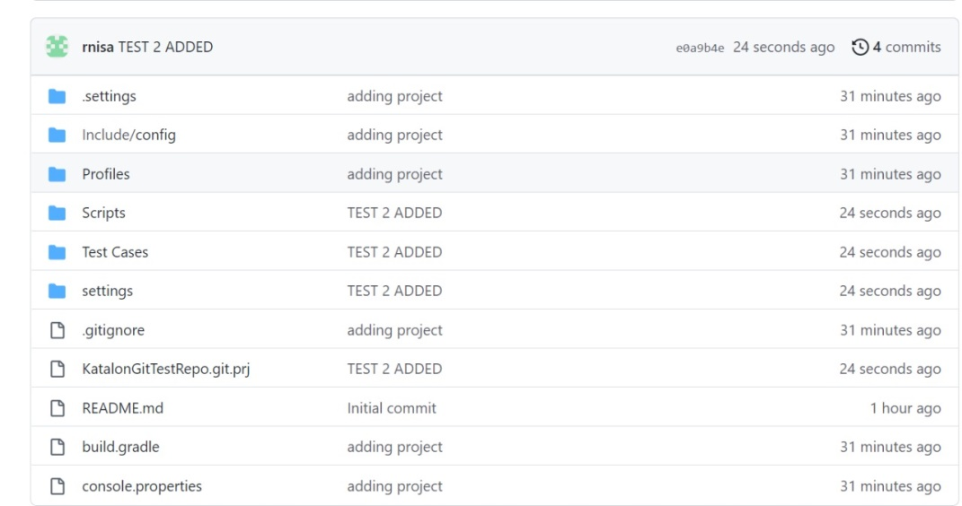

Ketika folder tersebut di klik maka akan menampilkan test case yang telah dibuat oleh ran



## Percobaan Integrasi Dengan Jenkins

1. Buka katalon studio, pilih *test cases ‘test 1 by tom’* kemudian klik *add* dan pilih *item-item* seperti gambar dibawah.



1. Kemudian pada *tes 2 by ranran* klik *Add* pilih *item-item* seperti gambar dibawah.



1. Klik kanan pada *test suite* pilih *New* kemudian pilih *Test Suite*



1. Membuat test suite baru dengan memasukkan nama TestSuite yang diinginkan.



1. Kemudian klik add dan pilih test 1 by tom



1. Maka hasilnya seperti berikut



1. Kemudian klik build CMD , pada *Browser* pilih Test suites lalu klik generate command



1. Lalu klik pada tombol Copy to Clipboard



Tahap 2 Install Git

1. Buka git melalui link <https://git-scm.com/>
2. Download git sesuai operasi anda

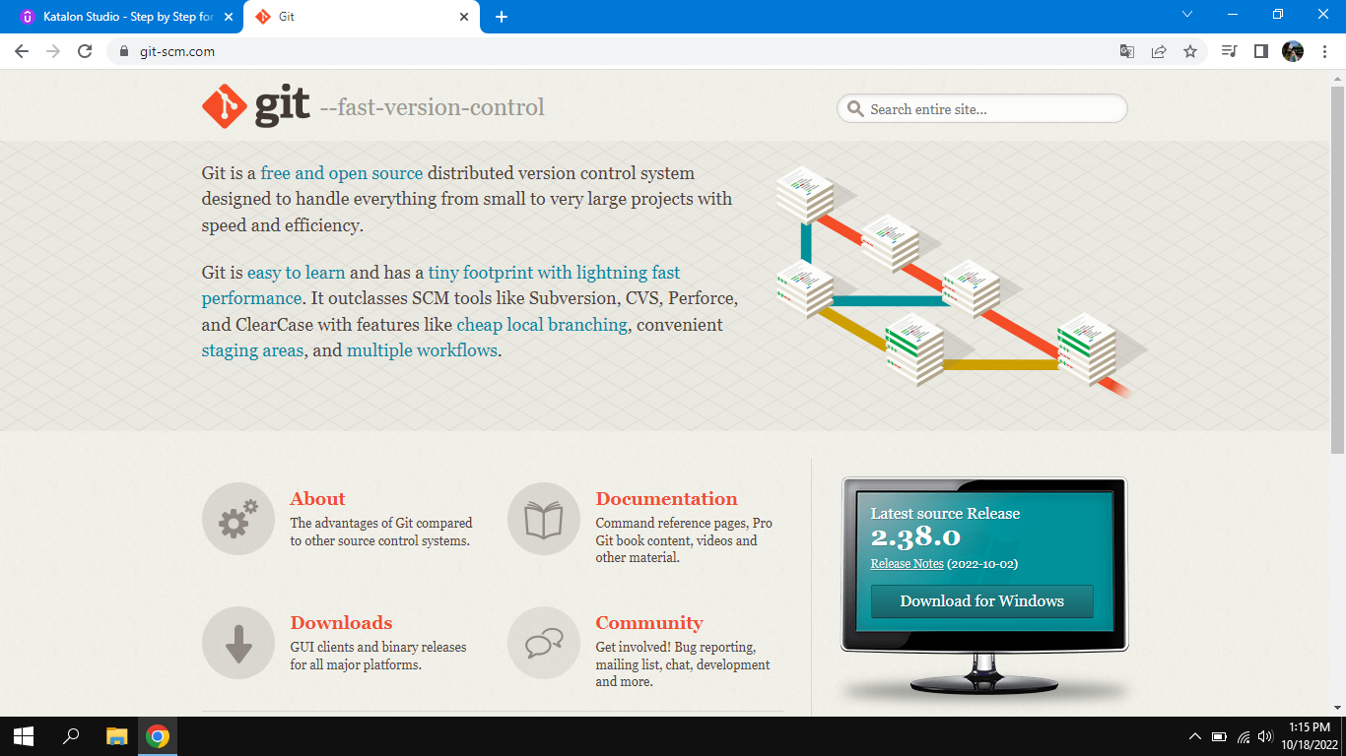

1. Kemudian install



Tahap 3 Uji perintah Git

1. Buka terminal cmd
2. Masuk ke github salin link

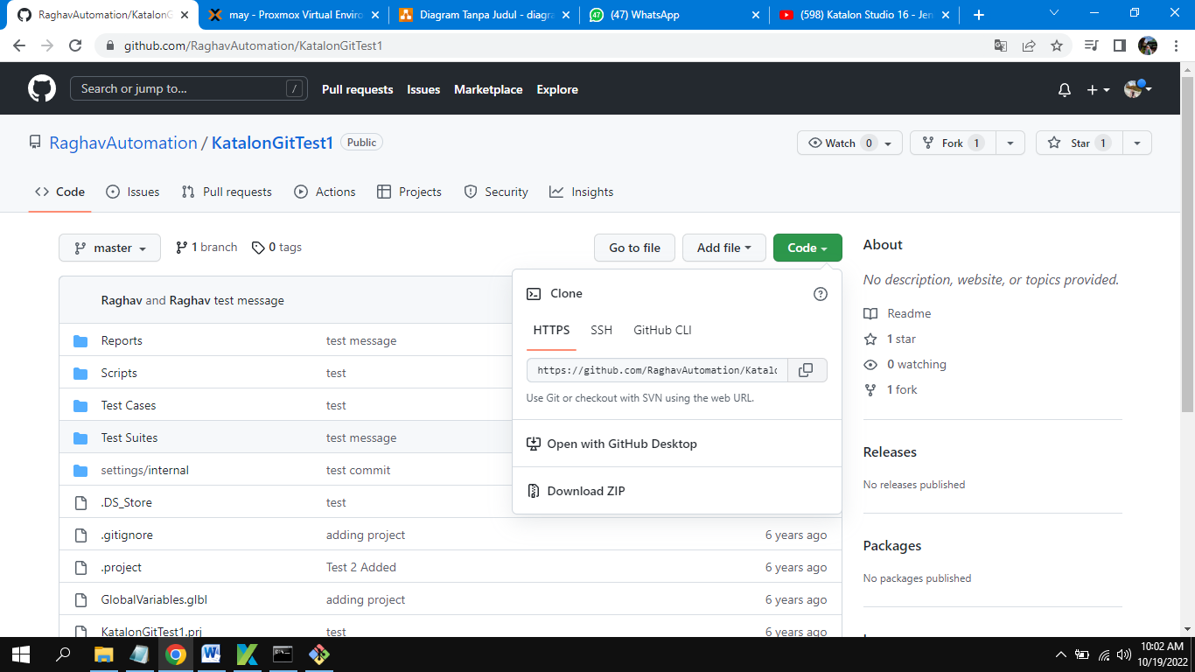

1. Setelah salin link pada github, paste kan pada git bash



1. Gunakan perintah Git Push untuk memasukkan file ke repository pada github.

# API TESTING

## Tujuan

1. Mengetahui apa itu API
2. Mengetahui bagaimana cara API Testing pada katalon
3. Mengetahui bagaimana cara mengirim nilai dari satu api ke api lainnya dengan xml.
4. Mengetahui bagaimana cara mengirim nilai dari satu api ke api lainnya dengan json.

## Dasar Teori

Api merupakan aplikasi yang memungkinkan para developer untuk mengintegrasikan bagian aplikasi dengan bagian aplikasi lainnya.

## Percobaan Api Testing

1. **How To Do Api Testing With Katalon**

Katalon juga dapat digunakan sebagai aplikasi untuk melakukan pengujian terhadap API. Berikut langkah-langkah yang dapat dilakukan dalam menguji API pada katalon.

1. Buka project pada katalon, pada bagian Test Explorer klik kanan pada folder Object Respository untuk membuat folder baru.



Gambar 6. Membuat Folder Baru

1. Setelah folder berhasil dibuat klik kanan, pilih web service Request



Gambar 6. Pilih Web Service Request

1. Kemudian isikan name untuk file yang akan dibuat, pilih RESTful sebagai request type, dan masukkan URL API, klik Ok.



Gambar 6. Membuat Web Service Request

1. URL API tersebut jika dibuka melalui web akan tampil seperti berikut



Gambar . URL API Pada Web

1. Berikut tampilan file yang dibuat, selanjutnya klik icon play.



Gambar 6. Tampilan File

1. Berikut tampilaan hasilnya, yaitu GET user dengan id 2 berhasil dilakukan, ditandai dari Responsenya yaitu status 200 OK



Gambar 6. Tampilan Response

1. Selanjutnya buat folder baru dengan nama “CountryInfoService” pada Object Repository



Gambar 6. Membuat Folder Baru

1. Klik kanan pada folder “CountryInfoService”, pilih new dan klik Web Service Request



Gambar 6. Pilih Web Service Request

1. Kemudian isikan name sebagai berikut, pilih SOAP sebagai Request Type dan tempelkan url berikut.



Gambar 6. Membuat Web Service Request

1. Untuk mendapatkan URL diatas dapat di searching di google, buka website berikut.



Gambar . Searching Website di Google

1. Berikut tampilan website, lalu copy link addressnya.



Gambar 6. Tampilan Website

1. Berikut Tampilan File yang telah kita buat, klik “Load Service Function”.



Gambar 6. Tampilan File

1. Pada Service Function pilih “ListOfCountryNamesByCode”



Gambar 6. Tampilan Service Function

1. Langkah selanjutnya pada Test Explorer, buat folder “User” didalam Test Case



Gambar 6. Membuat Folder User

1. Pada folder “User” klik kanan pilih New dan klik Test Case



1. Isikan form seperti berikut, klik Ok



1. Selanjutnya klik dropdown Add pilih Web Service Keyword



1. Gantikan Namanya menjadi “Send Request”



1. Pada Object yang berisi null, klik lalu pilih “GetUserDetails”



1. Pada Output isikan “response”



1. Tambahkan “Verify Response Status Code”



1. Ubah input dari “Verify Response Status Code” seperti berikut



1. Kemudian tambahkan “Verify Element Property Value”



1. Ubah input dari “Verify Element Property Value” seperti berikut



1. Sehingga menjadi seperti berikut, selanjutnya klik icon play



1. Berikut hasilnya, dapat dilihat lewat Log Viewer, hasilnya tidak ada errornya



1. Namu Ketika kita ganti inputan pada “Verify Element Property Value” seperti berikut



1. Maka hasilnya akan error, seperti berikut



1. Penyebab Error dikarenakan pada Object Respository terdapat folder User yang didalamnya memiliki file GetUserDetails yang berisi sebagai berikut. Oleh karena itu inputan pada “Verify Element Property Value” hanya menerima “Janet” sebagai string selain itu akan error.



1. Buatkan test suite didalam folder UserTestSuite berikan nam “UserValidation”



1. Berikut tampilannya, klik add



1. Centang Validate User Details



1. Berikut setelah di add, klik icon play



1. Berikut hasil dari Log Viewer



1. Selanjutnya kita buka Reports untuk melihat hasil pengujian



1. Berikut hasil report dari pengujian file json yang telah dilakukan



1. **API CHAINING | SOAP-XML | HOW TO SEND VALUE FROM ONE API TO OTHER**

Katalon juga dapat melakukan chaining API. Chaining API adalah suatu proses untuk mengekstrak nilai dari respon suatu API dan memberikan nilai ke permintaan API berikutnya. Pada tahapan ini kita akan melakukan chaining API pada API SOAP yang memiliki respon XML. Berikut tahapannya.

1. Cari satu contoh SOAP API, seperti gambar di bawah ini.



1. Berikut merupakan contoh script soap api dalam format xml.



1. Selanjutnya buat 1 folder baru.



1. Kemudian, beri nama Countrinfoservices, lalu klik ok.



1. Pada folder Countrinfoservice, buat 1 web service request.



1. Karena kita akan mengambil beberapa permintaan dari script xml tadi, maka tambahkan extansi wizdler pada chrome. Extansi ini berguna untuk melewati dokumen vestal seperti forma, sehingga permintaan yang di request tadi dapat diterima.



1. Jika extensi sudah ditambahkan, maka akan muncul ikon seperti gambar dibawah ini.



1. Berikut ini merupakan list request yang tersedia.



1. Selanjutnya kita akan mengambil request dari ListOfCountriNamesByName, berikut tampilannya.



1. Buat web service request dengan nama ListCountries, dengan pilihan requestType adalah SOAP, dan masukan URL dari sample SOAP API tadi.



1. Dapat kita lihat web service request sudah terbentuk.



1. Masukkan service function, sebelumnya klik load service function terlebih dahulu untuk melakukan pencarian terhadap service function yang tersedia.



1. Pilih ListOfCountriNamesByName untuk service functionnya.



1. Kemudian pada request message copi script yang ada pada url ListOfCountriNamesByName tadi.



1. Kemudian save script.



1. Selanjutnya jalankan script untuk melakukan request/permintaan.



1. Berikut ini hasil dari request yang diberikan, dimana berisi list nama-nama dari berbagai negara.



1. Buat web service request lainnya.



1. Pilih server functio nya CapitalCity.



1. Pada extansi wizdler, pilih CapitalCity.



1. Berikut script dari CapitalCity.



1. Save script.



1. Berikut ini hasil dari request yang diberikan, dengan menampilkan nama-nama ibukota dari tiap negara.



1. Kita juga dapat mengambil request berdsarkan variabel tertentu, seperti yang terlihat pada gambar di bawah ini terjadi perubahan script pada syntaks pemanggila ISO code.



1. Kemudian pilih menu variabel dan klik add.



1. Selanjutnya, pilih name yaitu CountryISOCODE, pilih type sebagai Global Variable.



1. Buka profiles, kemudian pilih default, isi value dengan ISO CODE yang ingin anda tampilkan, untuk kasus ini saya isi value dengan inisial ID.







1. Berikut hasil request yang diberikan dari modifikasi sesuai dengan variabel ISO code dengan inisial ID.



1. Selanjutnya kita akan membuat pengujian test case/kasus uji, terhadap kedua web service request. Anda dapat klik icon tambah, kemudian pilih add to new test case, kemudian beri dengan nama TestOne, lalu klik ok.



1. Selanjutnya kita akan menyimpan output dari API ListCountries pada variabel yang disebut response1.



1. Kemudian pergi ke script, dan anda dapat melihat script dari variabel response1 yang telah dibuat.



1. Sekarang kita akan melakukan fetch pada respon, dan mengambil nilai tertentu dari respon tersebut.



1. Pada jendela verifikasi kita dapat melihat list cuplikan yang tersedia, dan dapat digunakan untuk cuplikaan verifikasi.



1. Untuk melihat pemeriksaan atau verifikasi nilai XML kita dapat melakukannya dengan mengarahkan kursor ke syntaks Iso Code, kemudian tekan ctrl + case pada keyboard, sehingga kita dapat melihat pada jendela show snipped , telah ada verifikasi khusus yang sudah dibuat.



1. Selanjutnya kita akan menuliskan kode untuk menyimpan nilai respon yang ada pada variabel response1 tadi, dimana nilainya kita tampung pada variabel xml1.



1. Kemudian parsing nilai respon tersebut ke dalam bentuk xml, dengan kode berikut, dimana hasil akan disimpan pada variabel dataValue.



1. Untuk mendapatkan nilai atau simpul tertentu, hasil paring yang ada pada variabel dataValue tadi, kita simpulkan berdasarkan list country name by name, lalu simpan hasil pada variabel countryCode, seperti yang terlihat pada kode berikut.



1. Selanjutnya hasil pada variabel countryCode tadi kita simpan pada global variabel, dengan perintah seperti berikut.



1. Setelah itu pergi ke jenda test case, dan panggil API GetCapital yang telah dibuat sebelumnya.



1. Lalu save dan jalankan, dan berikut hasil yang diberikan.



1. Buka jendela console, dan memperlihatkan hasil verifikasi yang telah kita lakukan.



1. Untuk melihat country code yang di ekstrak, dapat tambahkan code berikut.



1. Dapat dilihat berikut hasil dari country code yang di ekstrak, yaitu country code dengan kode negara AL.



1. Untuk memvalidasi country code tersebut, pergi ke halaman default dan ubah value dari country code menjadi AL.



1. Lalu save dan jalankan, hasil memperlihatkan country coude dengan inisial AL adalah negara Tirana.



1. Kembali ke halaman verifikasi, arahkan kursor ke “Tirana” lalu tekan ctrl + case pada keyboard, dan dapat dilihat code verifikasi telah terbentu.



1. Selanjutnya masuk ke halaman test case, lalu update item dengan “send request and verify”. Hal ini dilakukan untuk memverifikasi permintaan/request dari API yang dilakukan.



1. Kemudian save script, dan jalankan tet case.



1. Setelah proses running selesai dan berhasil, pergi ke halaman log viewer dan kita dapat meliihat verifikasi yang sudah berhasil dan berfungsi dengan baik.



1. **API CHAINING | REST - JSON | HOW TO SEND VALUE FROM ONE API TO OTHER**

Setelah rangkaian pengujian atau kumpulan rangkaian pengujian, sesi terakhir kita telah melihat cara mengek nilai kita dari respon XML kita dan kemudian memberikan nilai itu dalam permintaan API, selanjutnya kita akan menggunakan API Rest dan melihat bagaimana melakukannya dengan respons Json. Berikut tahapan-tahapannya.

1. Setelah membuka katalon studio*.* Selanjutnya kita akan mencari sampel sisa untuk pengujian dan disini kita memiliki sampel eqres di web



1. Situs web ini memiliki api istirahat yang baik untuk pengujian dan disini kita dapat melihat ini memiliki api palsu sehingga kita dapat menggunakan untuk pengujian dan yang paling pasti berlaku kita akan membuat url ini tersedia sehingga kita dapat merujuk mereka menjadi



1. Disini bisa kita lihat jika kita turun kita akan memiliki banyak aplikasi dan kita telah mendapatkan posting yang di hapus batch dan seterusnya kita akan menggunakan daftar ini, pengguna mendapatkan API, jadi kita akan menyalin url ini dan meletakkan nya di tab baru.



1. Menyalin teks url reqres.in dan menyalin sisa titik akhir dari sini dan menambahkan nya lagi, dan ini adalah titik terakhir API jika kita menjalankan nya kita dapat melihat respon. Jadi saya akan menyalin url ini



1. Setelah menyalin url, kemudian buka katalon studio dan buat folder baru pada object repository dengan nama UserRestService dan memasukkan link url ke web service request



1. Dan ini hasil setelah kita masukkan link url dan tidak ada otorsasi yang diperlukan untuk contoh API khusus ini, jika kita memerlukan otorisasi kita dapat mengedit di verifikasi dan dalam verifikasi kita dapat menambahkan beberapa cuplikan dan variable



1. Dan kita jalankan apakah sesuai dan kita akan melihat apa yang harus dilakukan kemudian kita memeriksa apakah kita mendapatkan respons yang valid. Dan hasil nya seperti pada gambar dibawah dengan status 200 ok. Dan kita juga mendapatkan daftar pengguna dengan API ini dan pengujian ini berfungsi dengan baik.

